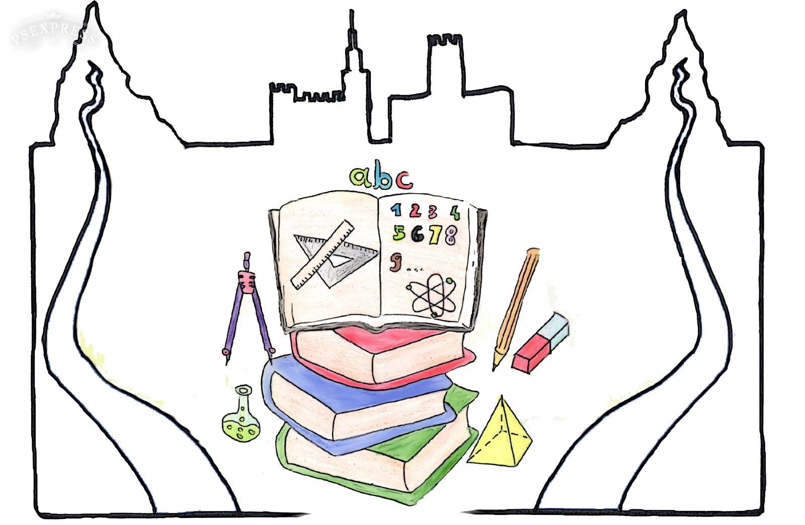 |  | 
MINISTERO DELL’ISTRUZIONE
Istituto Comprensivo “A. Manzoni”
Via XXV Aprile 28 - 24042 Capriate San Gervasio (Bg)

Scuole Primarie: Capriate, San Gervasio, Filago - Scuole Secondarie di I Grado: Capriate, Filago
Tel: 02/9090759-02/90980484 - Fax: 02/92091821
Cod. Fisc.: 82005050164 - Cod. Mecc.: BGIC83400X - Codice Univoco Ufficio: UFJMK6
Email: bgic83400x@istruzione.it - bgic83400x@pec.istruzione.it
Sito web: www.iccapriate.edu.it

DICHIARAZIONE

Il sottoscritto cognome _____________________________ nome________________nato il _____________________

residente a __________________________________ in via _________________________________ civico _________

telefono ___________________________________________________

ha avuto accesso ai locali scolastici nei giorni e nelle ore sotto riportate:

DATA | ORA INGRESSO | ORA USCITA | MOTIVAZIONE

Ai sensi dell’art. 13 del Regolamento UE 679/2016 sono consapevole che il Titolare del trattamento di questi dati è l’Istituto Scolastico che li tratterrà, garantendone la riservatezza, per un periodo non superiore a 14 giorni in applicazione della normativa vigente in materia di contenimento della diffusione del SARS-CoV-2. Gli stessi potranno essere comunicati esclusivamente all’Autorità Sanitaria competente, nel caso ne facesse esplicita richiesta, al fine di ricostruire i contatti stretti qualora si verificasse la presenza, negli stessi ambienti e negli stessi giorni, di un caso di positività al virus.
Il conferimento del dato è obbligatorio.

Sono inoltre consapevole che, le normative vigenti in materia di contenimento della diffusione del SARS-CoV-2, prevedono:
- L’obbligo di indossare la mascherina all’interno dei locali scolastici;
- L’obbligo di mantenere la distanza interpersonale di almeno 1 metro all’interno e nelle pertinenze dei locali scolastici;
- L’obbligo di sanificarmi le mani mediante impiego di soluzione idroalcolica messa a disposizione dall’Istituto;
- Il divieto di uscire dal proprio domicilio nel caso di infezione respiratoria caratterizzata da febbre (maggiore di 37,5°) o sintomatologia respiratoria anche nei tre giorni precedenti che determina quindi il divieto di accedere ai locali scolastici;
- Il divieto di uscire dal proprio domicilio nel caso in cui sia stata disposta dalle Autorità competenti la quarantena o l’isolamento domiciliare negli ultimi 14 giorni che determina quindi il divieto di accedere ai locali scolastici;
- Il divieto di uscire dal proprio domicilio nel caso in cui si sia stati in contatto con persone positive, per quanto di propria conoscenza, negli ultimi 14 giorni che determina quindi il divieto di accedere ai locali scolastici;

FIRMA DEL DICHIARANTE

________________________________________________________

